RWS渗 漏 寻 检 仪

使

用

说

明

书

北 京 欧 亚 星 宇 科 技 有 限 公 司
地址：丰台区南三环中路70号南曦大厦A座605室
邮编：100075
电话：010-87875670/1/2/3
传真：010-87875672/3
http://www.yiqi518.com
E-mail:abc@yiqi518.com

目 录
- 概述…………………………………………………………………………………..3
- 重要说明……………………………………………………………………………..3
- 如何工作……………………………………………………………………………..3
- 保修…………………………………………………………………………………..3
- 验收…………………………………………………………………………………..4
- 外形尺寸……………………………………………………………………………..4
- 重量………………………...………………………………………………………...4
- 测量方法……………………………………………………………………………..4
- 操作方法……………………………………………………………………………..4
- 屋面调查………………………………………… …………………………..5
- 步骤…………………………………………………………………………….6
- 查找渗漏途径………………………………………………………………….6
- 屋面的种类及其常见问题…………………………………………………….7
- 仪器的维护…………………………………………………………………….7
- 故障排除……………………………………………………………………….7
- 仪器检查……………………………………………………………………….7

RWS渗漏寻检仪
概述
为了充分发挥渗漏寻检仪的效益，建议您在使用前先详细阅读本手册以熟悉仪器及其功能。
渗漏寻检仪有二挡灵敏度以适应不同种类的屋面。它可对已建屋面和完全防水的屋面进行湿度检测。如果不进行检测，屋面将很快损坏 (不同类型的屋面及其性质将在以后叙述)。
按照本手册所述对屋面进行检查维修，将可节省大量的维修或更换费用。在很长时间内，仪器将发挥良好的作用。
重要说明
本仪器发出的信号不能穿透某些种类含有碳 橡胶屋面材料，如E. P. D. M.和丁基橡胶等。专门设计的Tramex Side-Kick渗漏寻检仪适用于这种场合，详细资料备索。
如何工作
渗漏寻检仪是电池供电的电子仪器。它产生两种低频电子信号，通过镶嵌在仪器底面橡胶电极内的平行电极传送至屋面。
在水分已经渗入建筑物结构内部时，可用渗漏寻检仪进行区域检查，沿渗漏途径查找渗漏源。渗漏源可能距内部渗漏点远达30M或更远。
保修
Tramex公司对RWS电子湿度检测仪(渗漏寻检仪)负责保修一年(自用户购买之日起)。若因制作原因，并非因磨损、撕裂、机械破坏或人为疏忽的致，请将仪器原样立即退回Tramex公司或代理商，免费予以修理。除此以外，Tramex公司对其它直接或非直接的各种损坏不承担责任。
请填好供应商的名称和地址，并将保修卡寄回Tramex公司。

购买日期：

Tramex Ltd.,Chamco House,
Shankill,Co.Dublin,Ireland.
Instrument No.

验收
虽然仪器在装配时加以检查，并在出厂前通过持枪以保证其正常工作，但是经过运输后，必须作少量必需的检查。
- 打开电池盖，接好两节9V电池。(图1)
- 肉眼检查仪器外壳是否有损。若有损坏，请立即通知我们，并在寄回保修卡时注明故障情况。
- 装好伸缩手柄，拧在表壳螺丝孔内。(图2)
- 在保修卡上填好供应商名称和地址，将卡寄回TRAMEX公司。

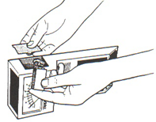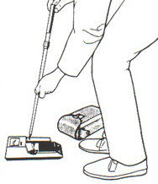
图1 图2

外形尺寸
渗漏寻检仪：276mm*122mm*84mm
皮套：305mm*168mm*110mm
重量
渗漏寻检仪：1.12kg
含包装共重：1.75kg
测量方法：无损检测电阻。
操作方法
(1)、打开电源并按下“电池检查”键以检查电池用量。如果指标低于电池樗线或指针随发光二极管一起颤动，则需更换2节9V电池(图1)。仪器使用两节9VPP3电池。
(2)、选择量程：
量程1：(黄色发光二极管闪烁)，灵敏度低，适用于平滑屋面或矿物材料屋面。
量程2：(红色发光二极管闪烁)，灵敏度高，可用于垫层铺有砾石或石渣的屋面。(如果因有石渣而使读数困难，就去除石渣，将仪器直接放在防水材料表面上)。
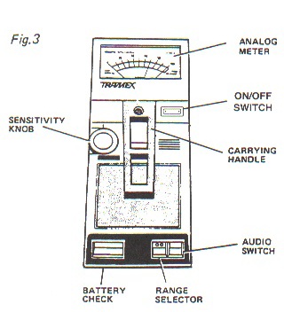
图3
注：SENLITIVITY KNOB 灵敏度旋钮 BATTERY CHECK 电池检查
RANGE SELECTOR 量程选择 AUDIO SWITCH 音响开关
CARRYING HANDLE 把手 ON/LFF SWITCH 电源开关
ANALOG METER 指示仪表
屋面调查
调查表：记录下述信息将有助于全面地完成屋面调查。
- 建筑物名称和编号
- 调查日期
- 调查者
- 对屋顶全部防雨板的视觉检查
- 对屋顶天窗和孔道的视觉检查
- 对通风管道、烟囱和其它突出部位的视觉检查
- 所需设备：除了渗漏寻检仪外，下述设备对屋面调查将是有用的。
(1)、切割工具。
(2)、铅笔、粉笔和一罐喷漆。
(3)、皮尺。
(4)、小刀和一罐胶粘剂，再加几张油毡，以便作简单的修理。
(5)、塑料袋。

步骤
- 画草图，标明孔道和突出部们等。
- 选用合适的网格间距(约2M)，将屋顶画成方格。沿南北向边界标注1、2、3等，沿东西向边界标注A、B、C等，并将此网格标在屋顶草图上(图4)。
- 沿边界线A移动渗漏寻检仪。当有湿度指示时，在草图上标注位置，也可同时在屋面上加以标注。
注：图4中A4位置是测到湿度的第一点。
随着调查继续进行，将可画出湿度剖面图，它表明需要加以注意的区域。
(Ⅰ)、对单层屋面、要尤其注意搭接和接缝处。
(Ⅱ)、如果需要精确地知道含水量，则要从现场取样，封装在塑料袋内，在试验室内称重、烘干、再称重并计算求得正确的含水量数值(%)。
(Ⅲ)、重要的是，在作试验性切开后要仔细检查各层油毡，因为水份可能存在于各层油毡之间或吸附在油毡的纤维内。
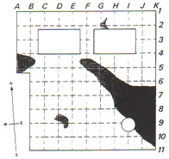
图4 图5
寻找渗漏途径
如果渗漏从建筑物内部已经能够看到，那么很容易辨别水是从何处滴下来的，但是很难确定它是从哪里穿过防水层渗漏进来的。
用渗漏寻检仪对渗漏处上方的屋面进行检查。开启仪器并选择合适的量程。将灵敏度旋钮调到最大(10)，将仪器放置在屋面上(如果不显示读数，则仪器下部的隔离层是干的)。围绕这一区域，逐点读数，找出潮湿部位，并用铅笔或油漆在屋面上标出受潮区域的轮廓(图5)。
为找出渗漏源位置，调低灵敏度，使指针指向刻度中央。围绕渗漏区域，沿信号最强的途径寻找。可能要多次调低灵敏度，直至找最湿的部位。基于最湿途径集中点接近于水体穿过屋面的渗入点，对这一区域应仔细地用肉眼检查，找出屋面破损部位。
注：渗漏寻检仪的读数是表示信号强弱的相对数值，并不代表湿度(%)。譬如，在3mm覆盖层下，湿度为20%的要质纤维板在第一挡量程下将给出满量程读数。对于目前常用的许多隔离材料，其湿度可达200%(按重量计算)，而另一些材料则低于50%。如果需要测定其精度的含水量，建议取样送试验室用烘干法测定之。

屋面结构种类及常见问题
(1)、已建屋面：包含3或4层油毡，层间用沥青或油粘结。
(2)、柏油屋面：这种材料通常加热后使用，作为单层屋面或带有底层油毡。如果施工时材料没有完全防水，则在搭接处和产柱部分会产生问题。
(3)、单层屋面：通采用焊接钢板作为隔离层。问题通常是由于施工期间产生的机械性损坏、维修人员疏忽、针孔、鸟类破坏和裂缝引起。
(注：Tramex Side Kick渗漏寻检仪是专门用于检查E.P.D.M.或丁基橡胶屋面的)。
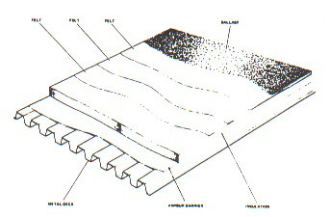图6
仪器的维护
除了更换电池，唯一所需的纵令事项是定期检查橡胶垫。
仪器有了问题，请立即送供应商修理。
用湿布擦拭表面，决不可用溶剂。
故障排除
故障1：Low Battery Power 电池电压低
现象：按“电池检查”键，读数低于标志线。
措施：更换2节电池。
故障2：Low Battery Power 电池电压低
现象：音响信号打开时，指针抖动。
措施：如果不能立即更换电池，则关闭音响信号。或更换两节电池。
仪器检查
建议在第一次使用仪器对未知环境进行检测之前，先在试验环境下熟悉仪器的操作。为此，将一块屋面隔离板放在桌上，盖上油毡。在与渗漏寻检仪大小相似的区域上洒上水，再盖上油毡。
将仪器灵敏度调到最大(MAX)，并打开音响开关。反仪器置于已知的潮湿区域上，将调至刻度中央。然后将仪器放在试验区的不同点上，好象查寻潮湿部位。当找到湿区时，指针在刻度上予以指示并发出音响。

